财务报销培训手册

目录
- 财务报销时间
- 财务报销流程
- 报销名词解释
- 财务报销规定

一、财务报销时间
1、周一至周五上午9:00-11:00,下午14:00-16:00；
2、每月28日至月末财务结账，停止报销。
二、财务报销流程

是否是低值易耗
品、固定资产
填写报销审批单、借款单
预算项目负责人审批（按审批权限执行）
否
办理付款业务
财务审核、收单

是

到资产处办理验收手续

三、报销名词解释
1、什么是固定资产？
答：固定资产是指使用期限超过一年，一般设备单位价值在1000元以上，专用设备单位价值在1500元以上，并在使用过程中基本保持原有物质形态的资产，包括房屋建筑物、专用设备、一般设备、交通工具、文物和陈列品、图书和其他固定资产。单位价值虽未达到规定标准，但耐用时间在一年以上的大批同类物资也作为固定资产管理。详见《厦门华厦学院固定资产管理暂行办法》。
2、什么是低值易耗品？
答：低值易耗品指不能作为固定资产的各种用具用品，如工具、管理用具、玻璃器皿、劳动保护用品以及生产经营过程周转使用的包装容器等，其特点是单位价值较低，容易损耗、可重复周转使用或使用期限相对于固定资产较短，在使用过程中保持原有实物形态基本不变。我校规定单价在100元以上（含100元）的耐用物品，需要进行“低值易耗品验收管理”。
3、什么是差旅费？
答：差旅费是指工作人员临时到常驻地以外地区公务出差所发生的城市间交通费、住宿费、伙食补助费和公杂费。详见《厦门华厦学院差旅费管理办法》华厦政字（2017）144号。
4、补贴发放按什么标准扣个人所得税？
答： 工资薪金和劳务报酬的区别如下：校内人员除了正常的工资薪金外，发放的奖金、补贴等，按税法规定，需合并工资计税并统一由人事编入工资发放；校外人员（人事关系不在我校的人员）发放的劳务报酬或课酬等，需按月合计按劳务报酬来计算税金。校外人员劳务报销时需附《劳务报酬支付明细表》。
四、财务报销规定
（一）外来票据要求
1、报销票据应有税务部门或财政部门监制章；票据必须真实、合法、完整；
2、普通三联复写收据或其他单位自制收据不能作为报销凭据；
3、付款单位（即抬头）应为“厦门华厦学院”的全称，按税务局规定2017年7月1日起，增值税发票都需按规定填写上税务登记号（统一社会信用代码）；抬头为个人的发票不能报销，特殊情况除外；我校开票信息如下：
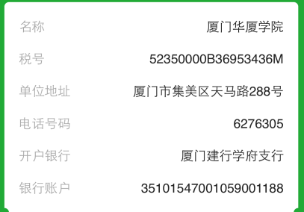

4、发票的内容填写应项目齐全、内容真实、字迹清楚，填开的发票不得涂改、挖补、撕毁；应与发生的经济业务内容完全一致。经手人应对票据的真实性、合法性、合理性负责；
5、发票必须盖有清晰的收款单位的发票专用章；
6、报销票据内容为“办公用品”、“材料”、“配件”等应提供销货明细清单，清单应由销售单位加盖发票专用章，属于固定资产的一定要注明规格型号；
7、报销票据遗失后，必须到出票单位复印原票据存根联或记账联，并加盖出票单位发票专用章，并需附相应说明，经主管领导核签后，方可作为报销凭据。遗失车、船、飞机票，需提供书面材料说明遗失原因及金额，并须有证明人签字，经部门（项目）负责人核签后，持相关单据报销；
8、每张发票必须有经手人和证明人签字，以明确经济责任；
9、报销票据有效期为一年（以票据上的日期为准）。
（二）单据类型及要求
1、单据类型：《厦门华厦学院报销审批单》、《厦门华厦学院借款单》、《差旅费报销单》；
2、借款，应填写《厦门华厦学院借款单》。大额借款的，应附送审稿，至少提前三个工作日交至财务处；
3、报销费用（包括培训交通费、劳务报酬等），应填写《厦门华厦学院报销审批单》，有借款的，应附上借款人留存联；报销差旅费应填写《厦门华厦学院报销审批单》和《差旅费报销单》，报销标准详见《厦门华厦学院差旅费管理办法》华厦政字（2017〉144号文；
4、报销单涉及资产的；如购买资产达到相应入库标准时，应有资产管理部门填写的《固定资产、低值易耗品入库单》，详见《厦门华厦学院固定资产管理暂行办法》；
5、2018年1月1日至2018年12月31日期间，采购金额在500元以上，5万元以下的项目可以优先在网络采购平台采购；500元以下的采购项目无须填写《厦门华厦学院物品采购报批表》，也不限于网络采购平台采购，非经费归口部门采购前应向经费归口部门报备。采购流程按照《厦门华厦学院基建、修缮工程项目采购及招投标管理办法（试行）》和《厦门华厦学院仪器、设备、图书等物资采购及招投标管理办法（试行）》文件精神执行。
6、报销付款、借款业务，经办人应首先明确该笔支出应列支的预算项目。预算项目名称须按照董事会审批通过的年度预算方案上的预算项目填写,先填写大类，再填写明细项目，履行完整的审批手续；预付款或定金的支付挂账，由经办人负责跟进该笔款项的后续工作，原则上不超过三个月，不跨年度；
7、报销票据的粘贴应分类，并按鱼鳞式粘贴于《单据粘贴单》，单据粘贴从左上角开始（针对小张票据）；票据规格达到A4纸三分之一以上只需按顺序用回形针进行固定即可。如下图：
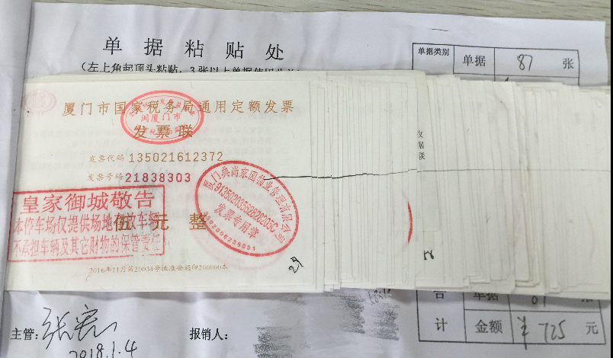
（三）办理个人收、付款业务的要求
1、经办人应提供收款人的厦门市建行卡号（卡号与户名必须一致，否则无法支付）；批量发放应严格按制表要求提供电子表格，以便及时发放；
2、以下人员需提供身份证复印件：
（1）首次领取工资或课酬的老师；
（2）（人事关系不在本校）领取劳务报酬补贴的人员；
3、支付劳务报酬，经办人员应到财务处网站上下载并填写《劳务报酬支付明细表》；原则上不能代领，由他人代领款项的，须有送审稿，分管校领导审批同意方可代领；支付给外籍人员及港澳台人员劳务报酬，需要提供领取报酬本人持护照复印件并标明来华时间。
4、办理报销还款时，还款人可持银联卡或信用卡到财务处POS机刷卡结算。
（四）有关报销附件的规定
1、出差前需填写《出差申请表》；参加会议的，需附主管领导（或项目负责人）签批的会议通知；到常驻地以外参加会议、培训的，会议、培训期间执行会议和培训费的相关制度。往返会议、培训地点发生的城市间交通费、伙食补助费和市内交通费按照差旅费管理办法的规定报销。其中，伙食补助费和公杂费按往返各1天计发，当天往返的按1天计发。
2、预付款（报销）时，属于履行合同或协议的支付内容，应附合同或协议书，使用复印件的，加盖部门章，并写上“与原件相符”字样；
3、属于学校招投标范围的支出内容，应附中标确认资料；
4、属于工程类项目的支付完工款项，应附完工验收报告；
5、支付质保金的项目，由使用单位携同资产验收小组出具验收报告，经项目负责人签字同意后方可办理质保金支付手续；
6、报销学生活动费用时，须提供活动策划书、经费开支项目及金额；
7、财务单据一经收单，如需查单，需填写《会计信息查询申请表》，经主管财务的院级领导签批同意后查询。
（五）其他规定
1、委托学校账户代扣的单据（ 如：电费、水费等），财务处将代扣单据交给各部门经办人后，经办人应在7个工作日内办理完审批手续，并将代扣单据送回财务处，以便财务及时做账、结账。同时应将与代扣款项相关的合同、协议等，给财务处1份存档；
2、借款核销时间：为避免借款长期挂账，借款人在用款后应及时到财务处核销，如有挂账需核销完前次借款，才能办理二次借款。财务处将在每年6月和12月进行欠款清理，欠款将从欠款者个人工资中扣除；
3、开票：需开具票据的部门，先在财务处网站上下载《票据领用申请单》，签批后，持相关文件（合同或协议）到财务处开票。经办人应督促收票单位，及时将款项存入学校账户；
4、上级拨入专项经费应存入学校指定账户。
5、餐票和差旅费发票特别规定：餐票和差旅费发票从2014年04月起，院系所有部门的餐费和差旅费报销，需由院长助理级以上院级领导审批，方可报销。

